|  |  |  |  |
| --- | --- | --- | --- |
| **Adı:** |  | **…………………. Ortaokulu** |  |
| **Soyadı:** |  | **………………. Eğitim Öğretim Yılı** | Tarih: ……/……/ 202.. |
| **Sınıfı:** |  | **KUR’AN-I KERİM** | Aldığı Not |
| **No:** |  | **8. Sınıf 1.Dönem 1. Yazılı / Sınav Soruları** |  |



20 puan

**1. Metinde yapılan yanlışları bulup altlarını çiziniz ve aşağıdaki kutuya doğruları yazınız.**

|  |
| --- |
| Hz.Yakup (A.S) Hz.Yahya’nın babası, Hz.İbrahim’in oğludur.Lakabı İsmail’dir.O’nun soyundan gelenlere İsrailoğulları denir.On bir oğlu vardı.Rüyaları yorumlayabilen bir peygamberdir.Evlat acısı ve ihaneti ile imtihan edimiştir.Güzel bir sabra sahipti.Kutsal kitabı yoktur. |

|  |  |
| --- | --- |
| **1** |  |
| **2** |  |
| **3** |  |
| **4** |  |



**2.Aşağıdaki cümlelerin başına doğru ise (D) , yanlış ise (Y) koyunuz.**

|  |  |
| --- | --- |
|  | Risalet elçilik görevini yapmak demektir. |
|  | Zebur,Hz.Musa’ya verilen kutsal kitaptır. |
|  | Tevhidin zıttı şirktir. |
|  | Mahşer,yeniden dirildikten sonra toplanmaktır. |
|  | İhlas suresine tekvin suresi de denir. |



20

puan



**3.Aşağıdaki kavramları açıklayınız.**

15

puan

|  |
| --- |
| **Tevhid:** |
| **Mucize:** |
| **Haşr:** |



**4.Suhufları ve gönderildiği peygamberleri yazınız.**

20

puan

|  |  |
| --- | --- |
| **1** |  |
| **2** |  |
| **3** |  |
| **4** |  |



**5.Peygamberlerin sıfatlarını anlamlarıyla birlikte yazınız.**

|  |
| --- |
| 10  puan  **1**.................................................................................................................................. |
| **2**.................................................................................................................................. |
| **3**.................................................................................................................................. |
| **4**.................................................................................................................................. |
| **5**.................................................................................................................................. |

15

puan



**6.** **Aşağıdaki ayetlerde geçen tevcit kurallarını bulunuz.**

**(İhfa,izhar,iklab)**

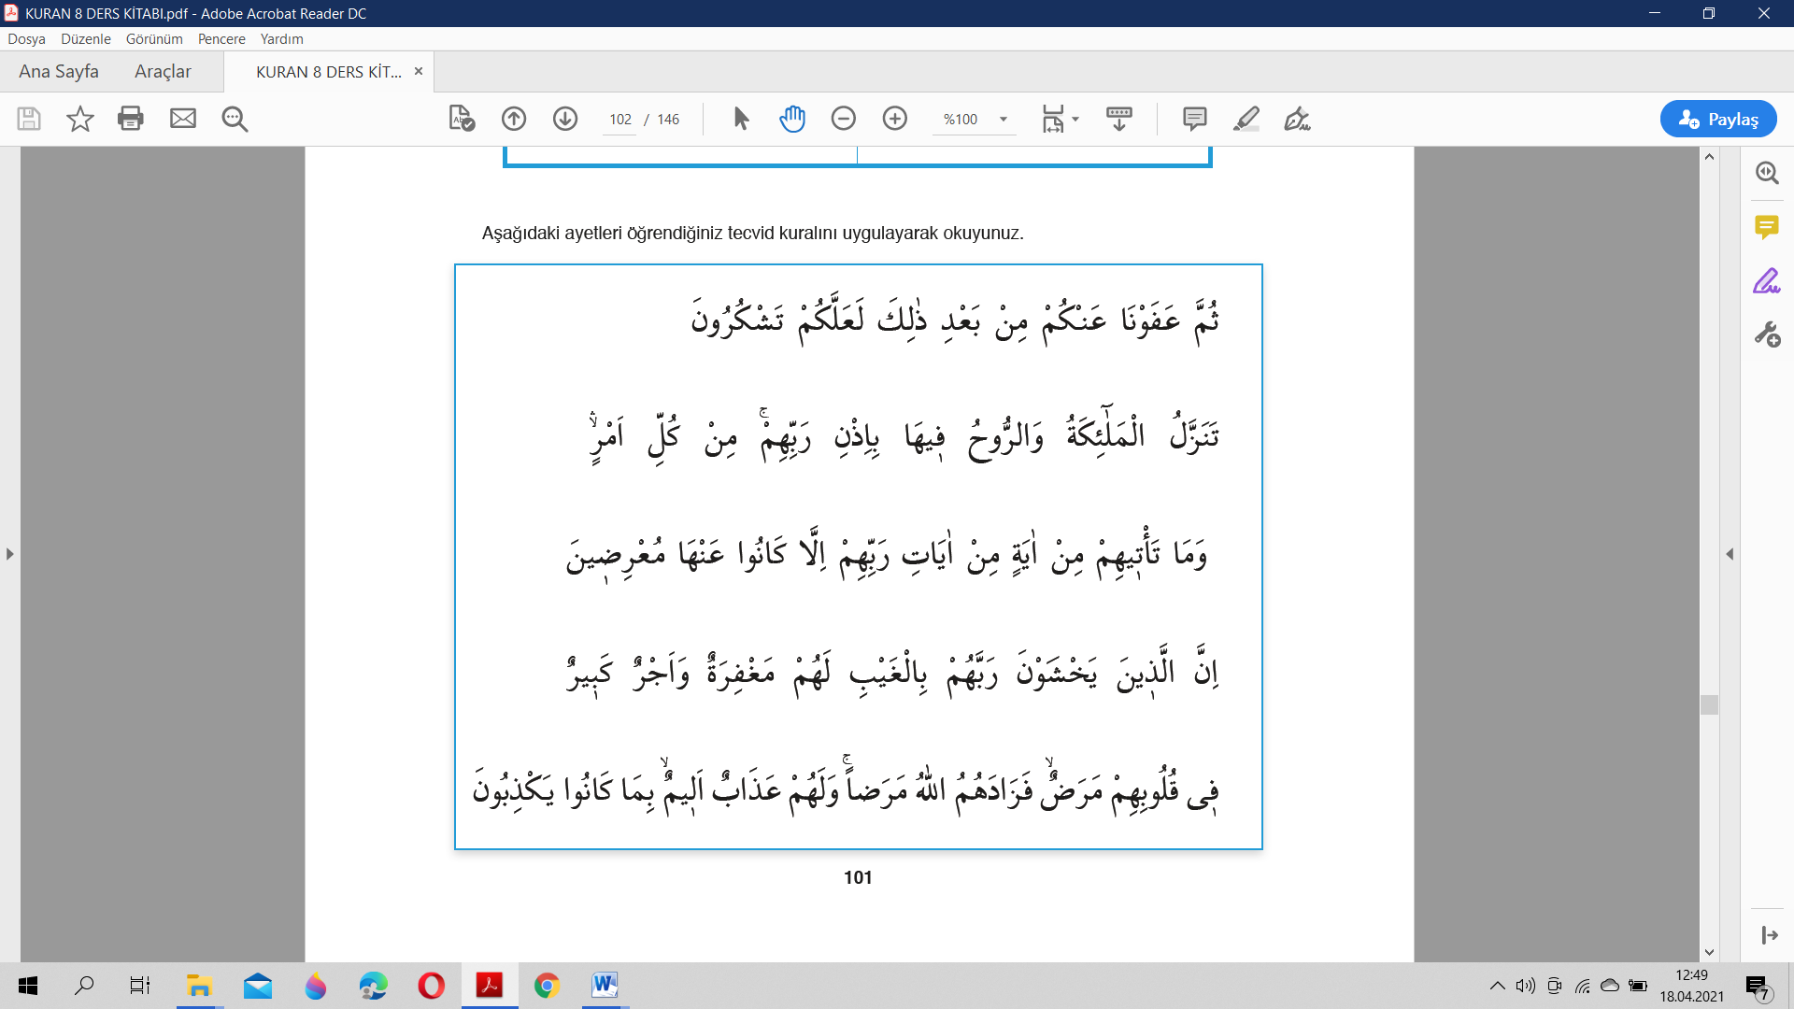

15

puan

10

puan

\***JOKER SORU\***

**Namaz kılıyor musunuz?Her gün mealiyle birlikte en az bir sayfa Kur’an okuyor musunuz?**



10

puan

***DİĞER SINAVLAR İÇİN TIKLAYINIZ.***

